**LAPORAN PRAKTIKUM PEMROGRAMAN WEB**

**INSTALASI DEBIAN DAN WEB SERVER**



**Oleh :**

**AINUN FIKRI LUTFIANA**

**(110533406993)**

**FAKULTAS TEKNIK**

**JURUSAN TEKNIK ELEKTRO**

**PRODI S1 PENDIDIKAN TEKNIK INFORMATIKA**

**UNIVERSITAS NEGERI MALANG**

**SEPTEMBER 2013**

1. **DASAR TEORI**

VirtualBox adalah aplikasi virtual mesin yang memungkinkan Anda untuk menginstall Sistem Operasi (SO) lain, dan dijalankan bersamaan di atas sistem operasi induknya. VirtualBox adalah aplikasi open source keluaran Sun MicroSystem (sekarang diakuisisi oleh Oracle) yang ditargetkan untuk Server, desktop dan penggunaan embedded.

**DEBIAN**

Debian adalah Sistem Oprasi bebas yang dikembangkan secara terbuka oleh banyak programer sukarela(pengembang Debian) yang tergabung dalam Proyek Debian. Sistem operasi Debian adalah gabungan dari perangkat lunak yang dikembangkan dengan lisensi GNU, dan utamanya menggunakan kernel Linux, sehingga populer dengan nama Debian GNU/Linux. Sistem operasi Debian yang menggunakan kernel Linux merupakan salah satu distro Linux yang populer dengan kestabilannya. Dengan memperhitungkan distro berbasis Debian, seperti Ubuntu, Xubuntu, Knoppix, Mint, dan sebagainya, maka Debian merupakan distro Linux yang paling banyak digunakan di dunia.

**Kelebihan Debian**

Beberapa kelebihan dari system operasi debian antara lain sebagai berikut:

1. Free Software, artinya dapat mengambil/ menyalin source program Linux tanpa dikenai biaya dan dapat memperbanyak, memodifikasi serta menyebarluaskan secara bebas
2. Open Source, artinya semua listing program dari source code sistem operasi tersebut dapat dilihat dandimodifikasi tanpa adanya larangan dari siapapun
3. Kestabilan program yang telah teruji, sistem tidak mudah mengalami hang, walaupun telah menjalankan program secara terus menerus dalam kurun waktu yang relatif lama yaitu lebih dari satu bulan, dengan tanpa harus melakukan restart.
4. Debian Linux merupakan sistem operasi cross platform yang dapat dijalankan pada hampir semua jenis/tipe komputer yang ada saat ini.
   * + mudah dipelihara
     + sangat stabil
     + jarang down kecuali:

* kerusakan perangkat keras
* update kernel
* mati listrik

**Kelemahan Debian**

kelemahan, yaitu sebagai berikut :

* Yang jadi kelemahan debian bagi user adalah versi software yang dipakai, biasanya versi yang dipakai debian lebih tua dari yang sudah rilis saat itu
* Sangat sulit memasukkan software versi terbaru kedalam distronya, sebelum benar benar teruji dari sisi keamanannya ataupun kestabilannya.
* Sulit dikonfigurasi pada saat install pertama kali
* erlu repositori besar (40-60 GB )
* Perioda rilis yang konservatif

**PUTTY**

Putty adalah software remote console/ terminal yang digunakan untuk meremote komp dengan terhubungnya menggunakan port ssh atau sebagainya. Biasanya yang menggunakan software Putty adalah seorang administrator dan seorang Hacker. Putty juga bisa digunakan untuk menjalankan PsyBNC, telnet dan lain-lain.

**WINSCP**

**Winscp** adalah aplikasi yg berfungsi untuk transfer file atau copy file antara windows dengan linux. Kegunaan dari WinSCP ini adalah sebagai alat untuk transfer, atau lebih familiar kita kenal dengan sebutan upload dan download file melalui protokol ftp dan secure shell (SSH), Dengan WinSCP kita juga dapat melakukan editorial seperti mengedit isi file, merubah nama file menghapus file dan lain sebagainya

1. **MEMBUAT VIRTUAL MACHINE BARU**

Untuk membuat tempat bagi debian agar bisa digunakan melalui virtualbox, maka perlu membuat virtual machine baru. Langkah-langkahnya adalah sebagai berikut:

1. 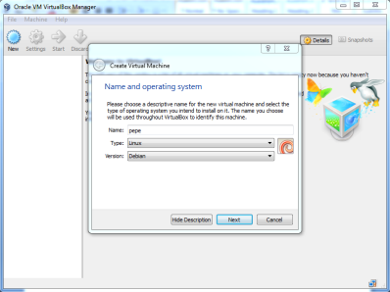Memberi nama dan tipe sistem operasi yang akan diinstall.
2. Megatur seberapa besar RAM yang hendak digunakan untuk membuat virtual machine. Disarankan agar tidak melebihi separuh dari RAM komputer agar komputer tidak terlalu terbebani.

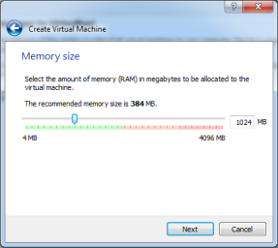

1. Membuat virtual Hardisk yang digunakan untuk media penyimpanan virtual machine nantinya. Rekomendasi dari VirtualBox adalah dynamic sebesar 8GB, jadi ukurannya dinamis sampai mencapai ukuran maksimal 8GB.

* Pilihan membuat virtual hardisk baru

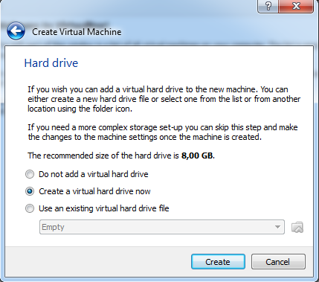

* Memilih jenis virtual hardisk yang akan dibuat

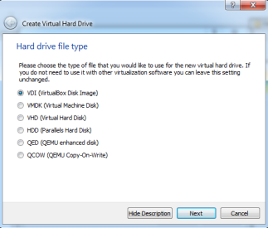

* Pemilihan untuk tipe hardisk, dinamis atau statis

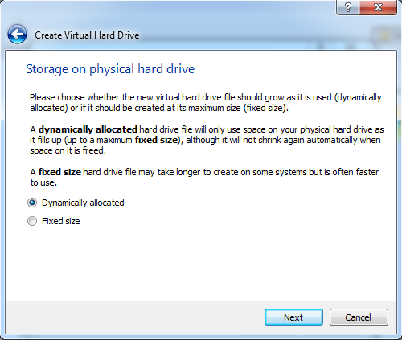

* Menentukan ukuran maksimal hardisk

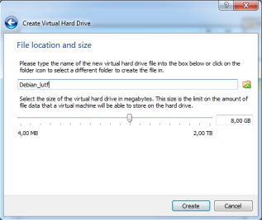

1. Setelah pembuatan Virtual Machine selesai maka akan nampak sebuah pilihan baru pada bagian list virtual machine. Disitu tertera virtual machine yang baru saja dibuat.

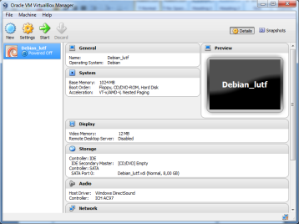

Tampak virtual machine yang baru dalam list virtual machine

1. **INSTALASI DEBIAN**

Setelah membuat virtual machine baru, kemudian kita lakukan tahap tahap penginstalan debian.

1. Meregister image instalasi yang digunakan untuk instalasi debian pada daftar media penyimpanan virtual machine.

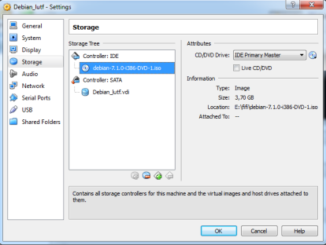

1. Melakukan pengaturan network adapter agar nanti debian bisa terhubung dengan host. Kabel harus dicabut dulu agar IP yang diperoleh tidak random atau DHCP.
2. Setelah selesai booting maka akan muncul tampilan seperti gambar dibawah. Kemudian pilih install atau grapgical install untuk melanjutkan proses instalasi

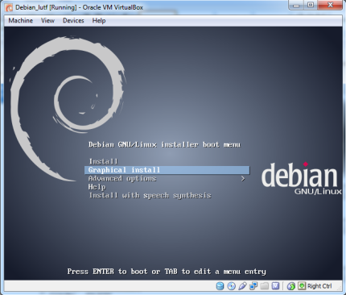

1. Memilih bahasa yang digunakan dalam interface debian

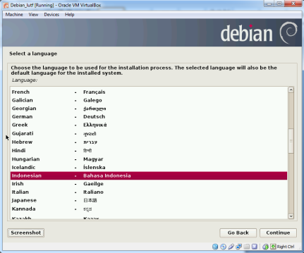

1. Pilih lokasi keberadaan kita.

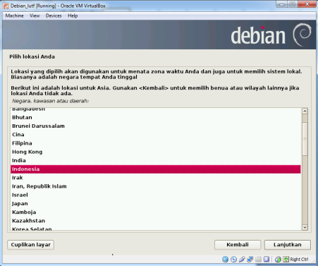

1. Konfigurasi keyboard yang digunakan

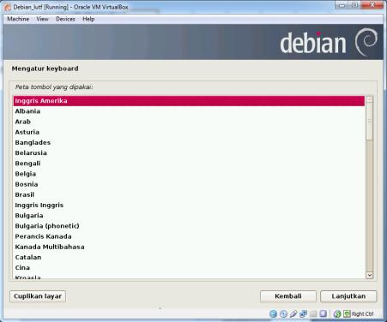

1. Instalasi akan meminta untuk melakukan konfigurasi jaringan secara otomatis, tetapi bagian ini dilewati karena akan disetting nanti setelah selesai proses instalasi.

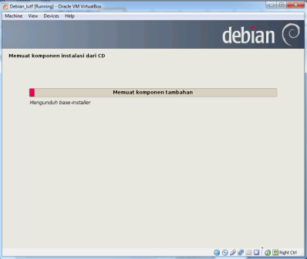

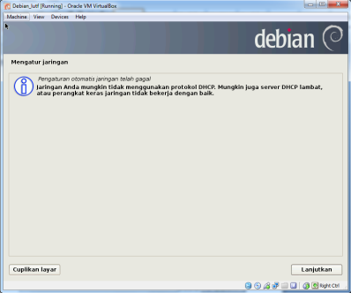

* Pilihan untuk melakukan konfigurasi jaringan

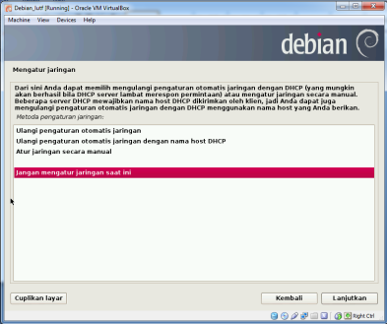

1. Melakukan konfigurasi hostname yang digunakan

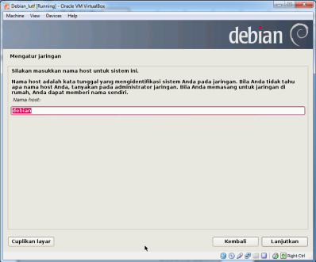

1. Melakukan konfigurasi password untuk jenis user root.

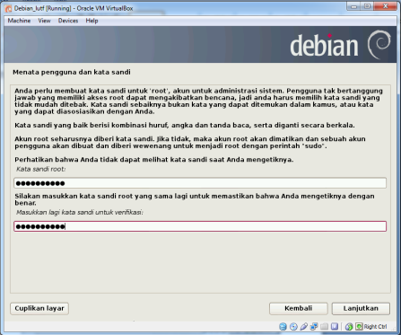

1. Melakukan konfigurasi akun baru untuk non-super user

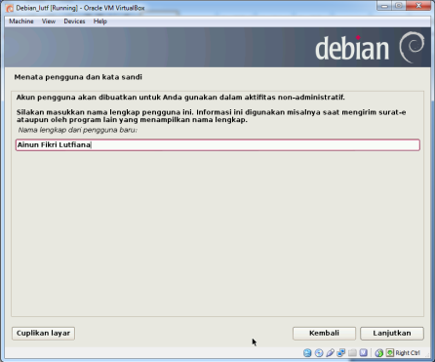

1. Membuat username

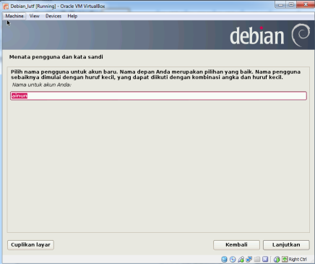

1. Memasukkan password untuk user

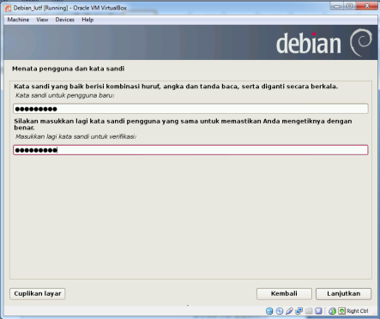

1. Memilih zona waktu yang dgunakan

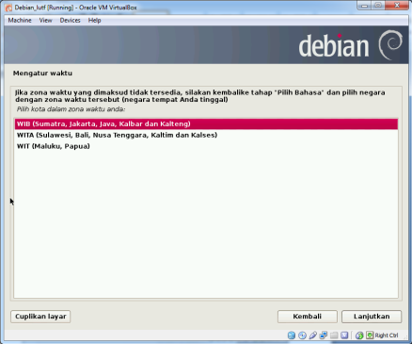

1. Melakukan konfigurasi partisi hardisk, disini kita memilih guided agar mudah dalam pembagian partisi hardisk.

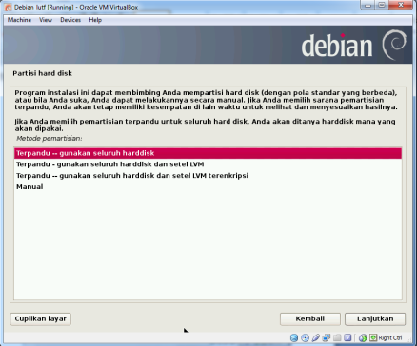

1. Memilih hardisk yang dipartisi

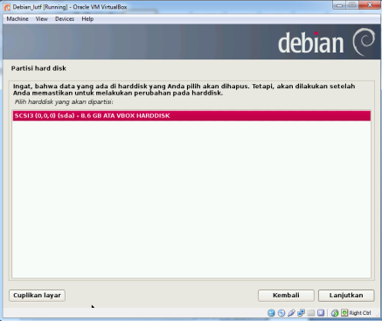

1. Memilih jenis pembagian partisi yang akan digunakan

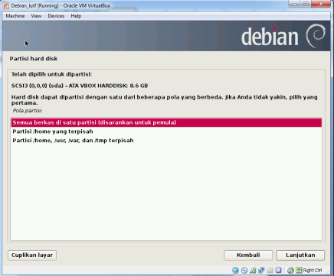

1. Melakukan pembagian partisi pada hardisk

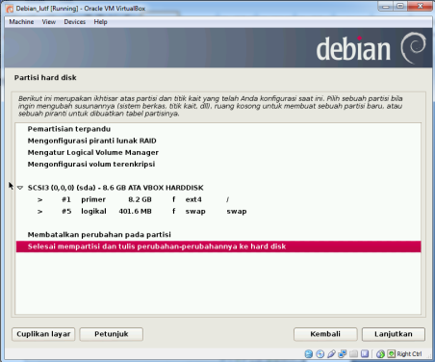

* Konfirmasi setting partisi

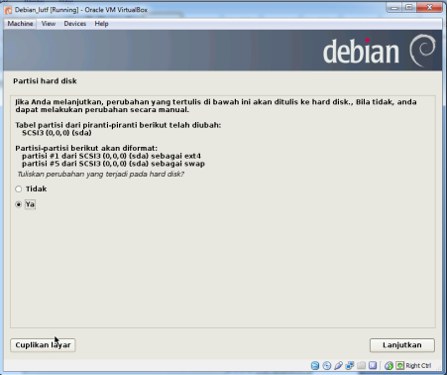

1. Debian akan melakukan instalasi systemnya pada mesin virtual. Proses ini memakan waktu beberapa waktu, tergantung dari spesifikasi masing-masing komputer/laptop yang digunakan.

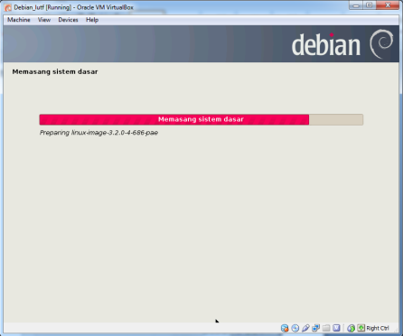

1. Karena debian yang digunakan tediri dari tiga image yang terpisah, maka debian akan meminta untuk memasukkan image ke-2 dan ke-3 agar semua paket yang dibutuhkan terpasang dengan baik

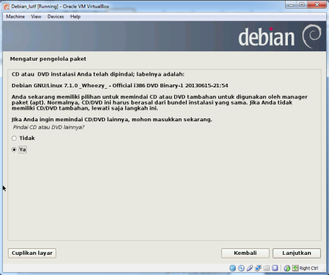

* Memilih DVD lain

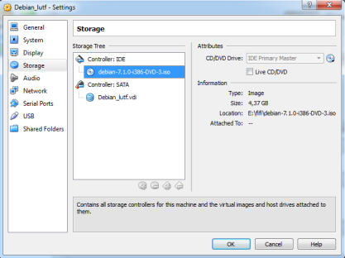

* Mengatur pengelolaan paket

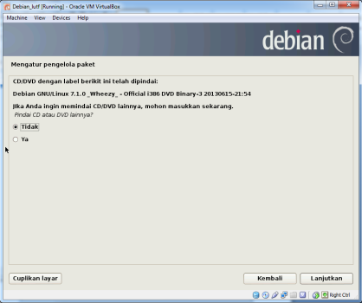

1. Pada pertengahan proses instalasi software, debian akan meminta user untuk mengganti image yang digunakan untuk proses instalasi karena setiap software berbeda lokasi imagenya.

* Perintah untuk mengganti DVD ke DVD ke-2

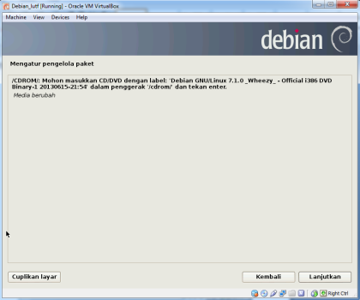

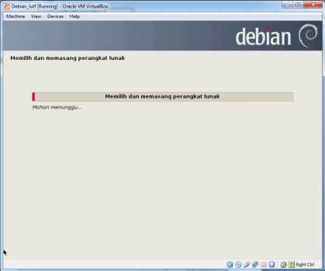

Gantilah DVD sesuai permintaan hingga menuju proses yang lebih lanjut lagi.

1. Setelah itu akan muncul pilihan software tamnahan apa saja yang akan diinstal pada mesin virtual

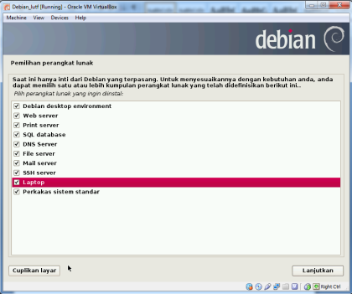

1. Kemudian debian menginstall bootloader pada hardisk VM agar bisa melakukan booting pada sistem

````` 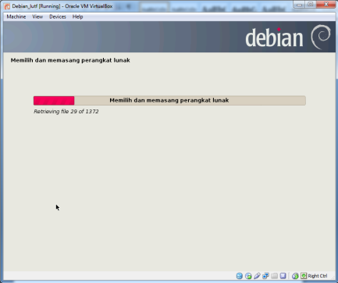

1. Kemudian diminta untuk merubah DVD lagi.

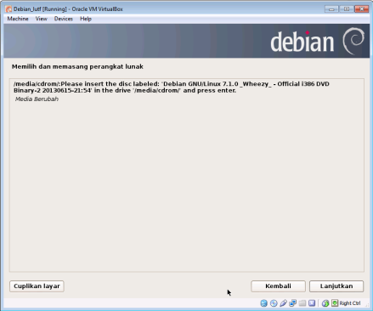

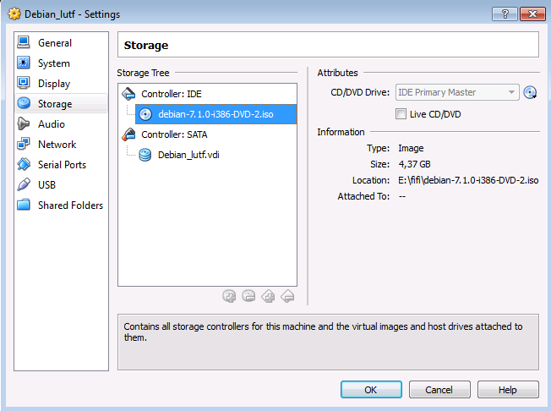

* Hingga muncul pemberitahuan bahwa instalasi selesai

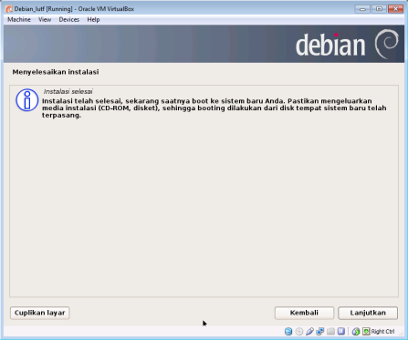

1. Debian siap digunakan

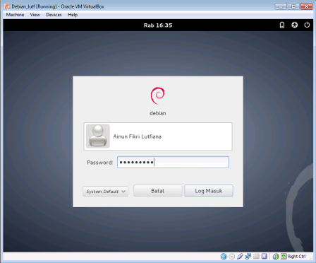

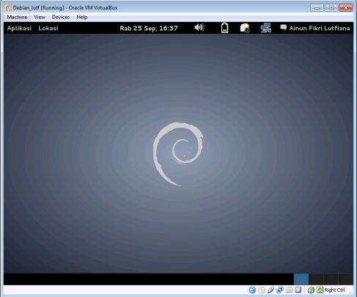

1. **INSTALASI PUTTY**
2. Pilih run untuk menginstall

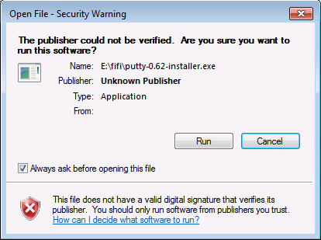

1. Next

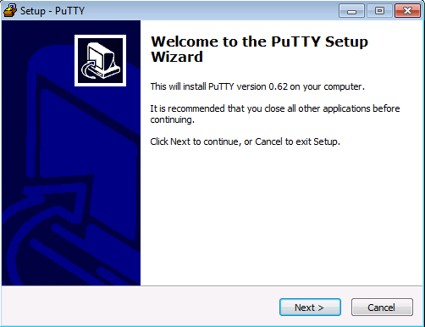

1. next

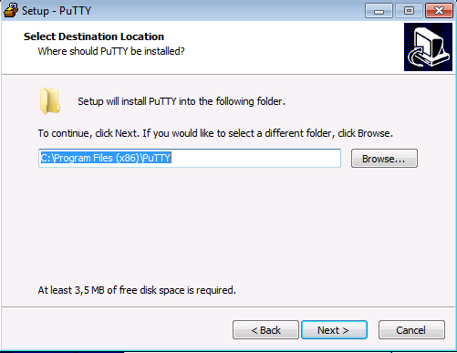

1. Next

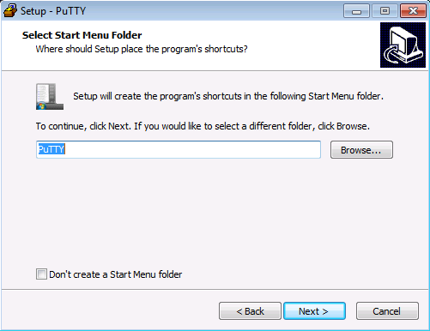

1. Next

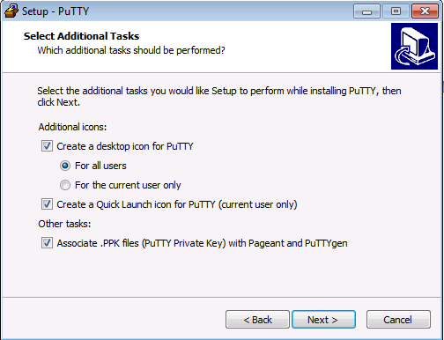

1. Kemudian install

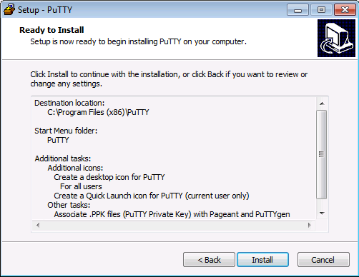

1. Penginstallan selesai

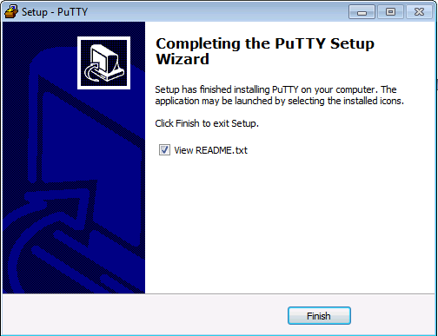

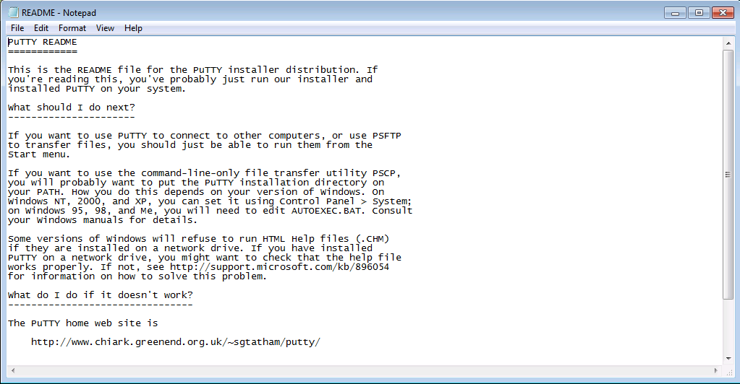

1. **PENGINSTALLAN WINSCP**

Lakukan tahap penginstallan seperti biasanya

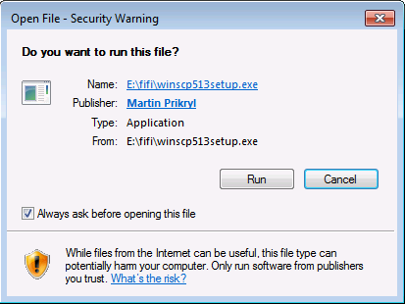

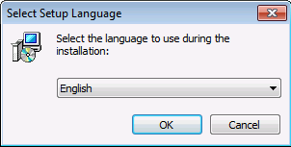

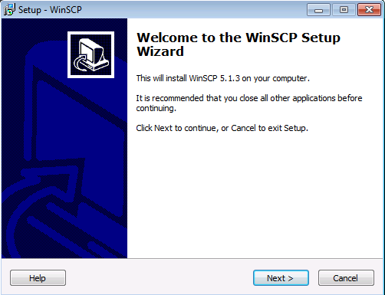

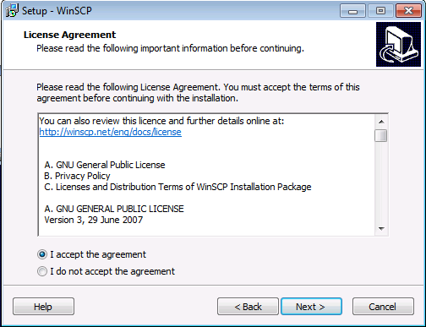

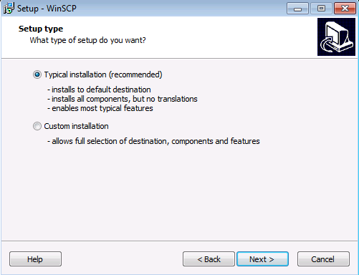

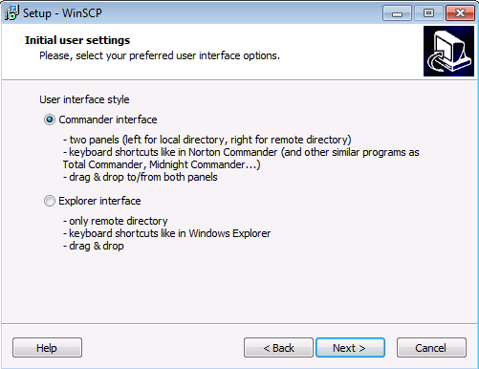

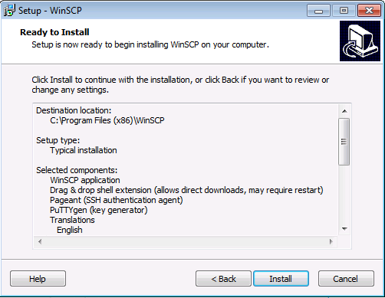

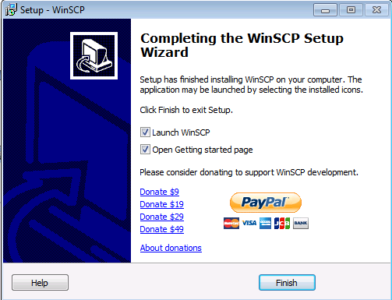

1. **INSTALLASI PAKET MYSQL, APACHE2 DAN PHPMYADMIN**
2. Instalasi MYSQL5

Ketikkan “apt-get install mysql-server mysql-client” pada terminal untuk melakukan instalasi MySQL server dan MySQL client.

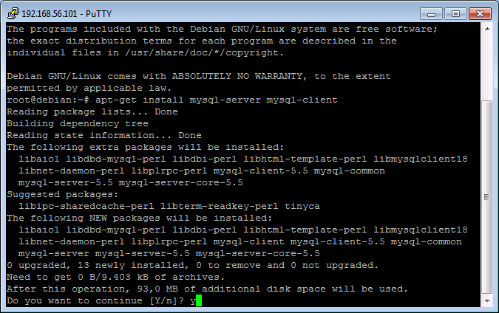

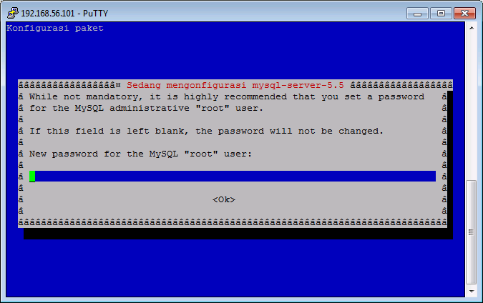

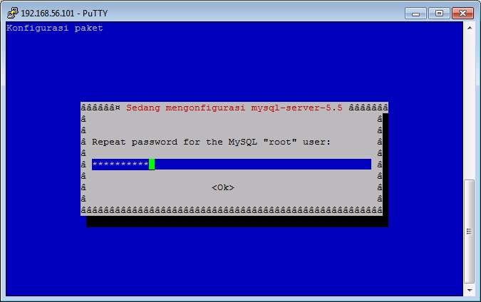

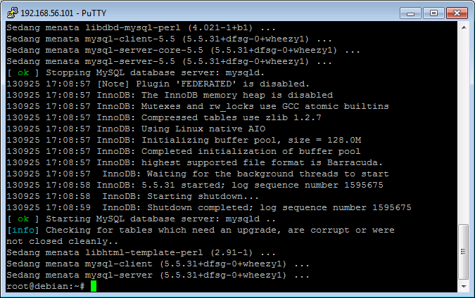

1. Installasi apache2 (tidak diperlukan karena sudah otomatis bisa saat installasi debian berlangsung)
2. Instalasi PHP5

Ketikkan “apt-get install php5 libapache2-mod-php5” pada terminal. Paket instalan php5 terdapat pada DVD installer Debian yang pertama, sehingga nanti akan diminta memasukkan DVD debian yang pertama.

**`**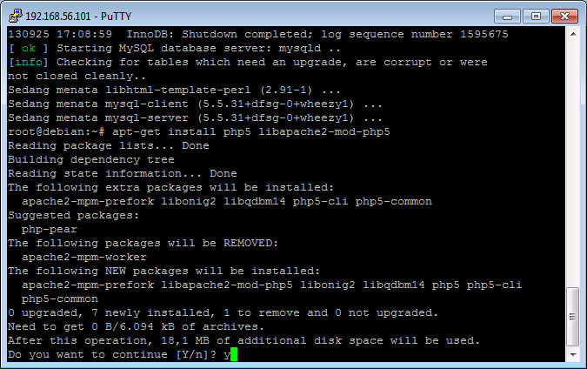

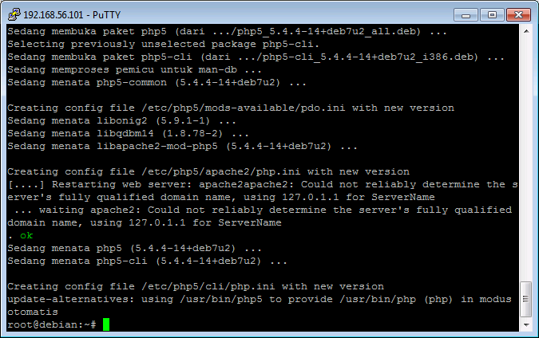

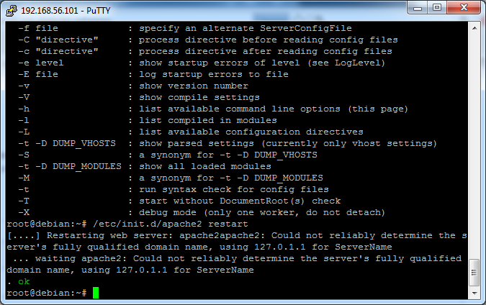

1. Instalasi phpmyadmin

Ketikkan “apt-get install phpmyadmin” pada terminal. Pastikan DVD 1 debian sudah dipasang.

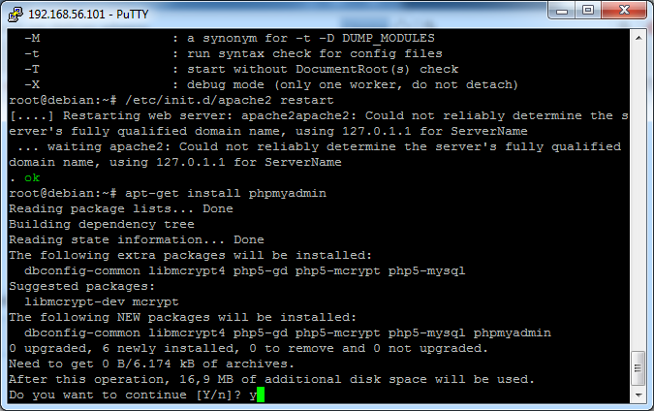

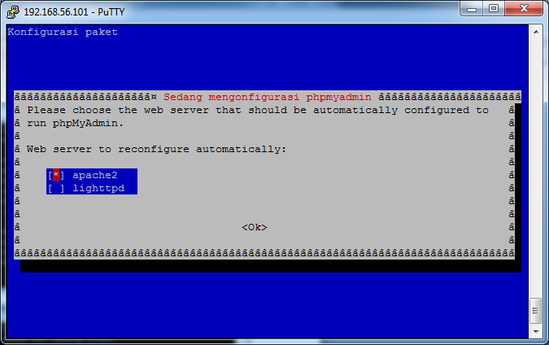

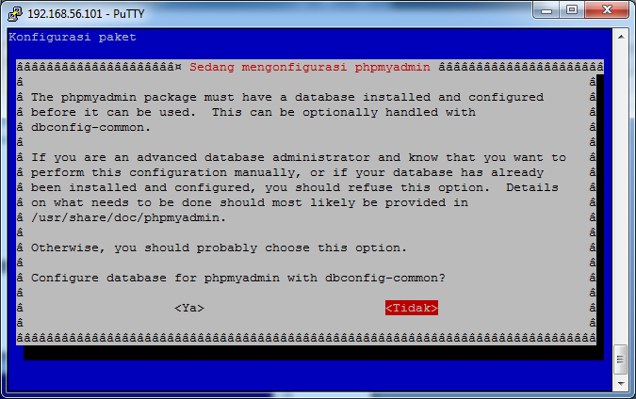

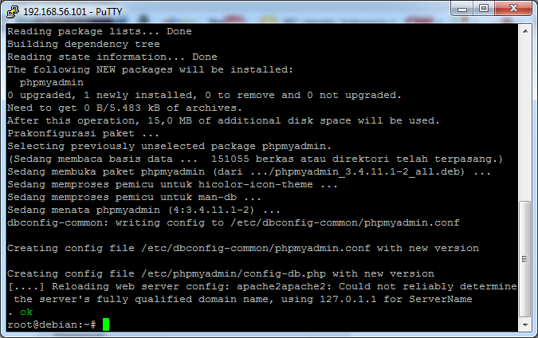

1. Coba login ke phpmyadmin “localhost/phpmyadmin/”

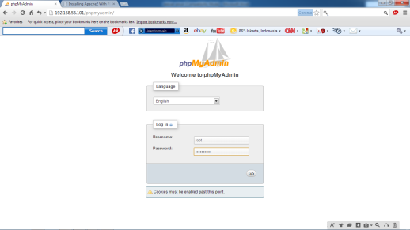

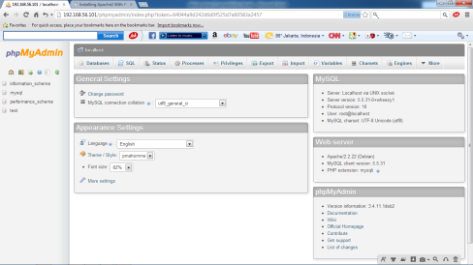

1. **PUTTY UNTUK REMOTE ACCESS PADA SERVER**
2. Memasukkan IP address pada putty

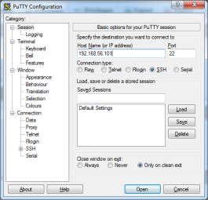

1. Setelah itu akan muncul command window masukkan username :root: dan passwordnya

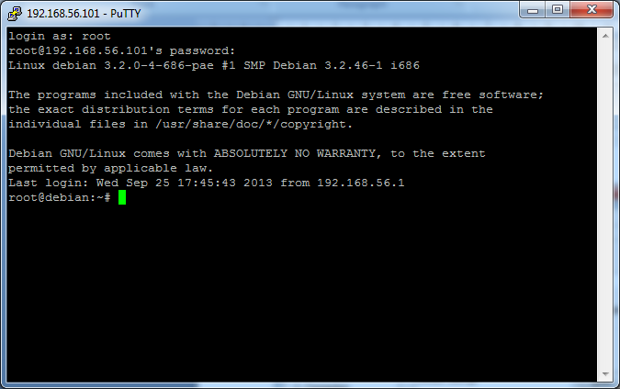

1. **WINSCP UNTUK FTP ANTARA CLIENT-SERVER**
2. Memasukkan host (IP address), user, dan password pada Winscp

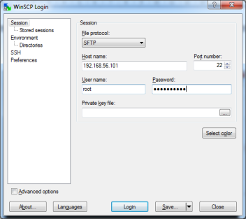

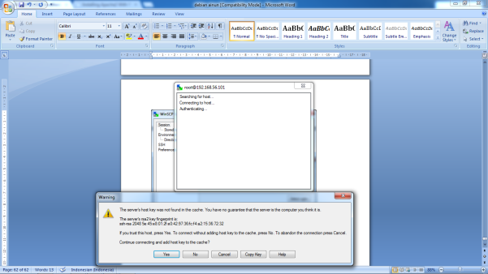

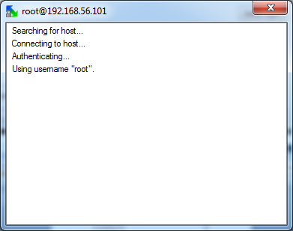

1. Setelah selesai otentikasi, Jika berhasil maka akan muncul window yang berfungsi untuk melakukan transfer file antara client-server

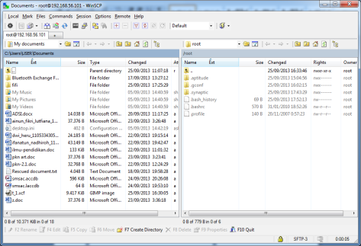

1. **TES KONEKSI JARINGAN ANTARA SERVER (DEBIAN) DAN CLIENT(WINDOWS)**
2. Tes koneksi jaringan dari Client (windows) ke server (linux) dengan melakukan ping dari windows ke linux menggunakan CMD

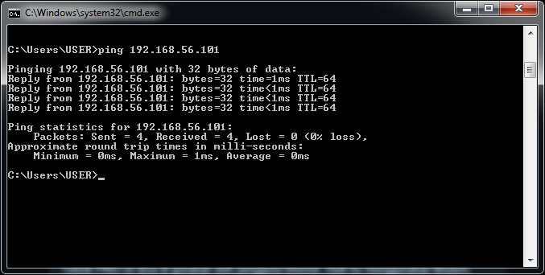

1. Tes koneksi jaringan dari linux ke windows dengan melakukan ping dari linux ke windows menggunakan terminal/putty pada windows

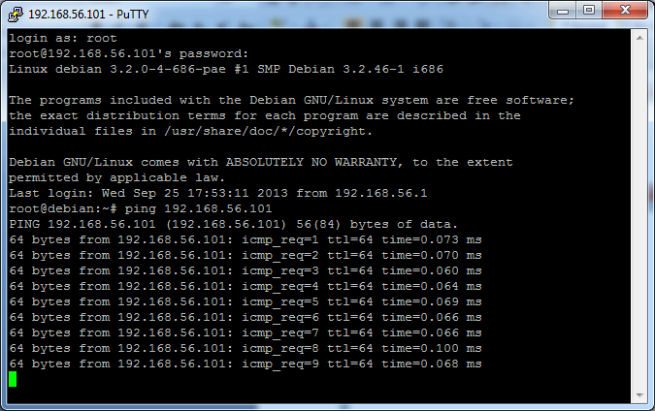

**KESIMPULAN**

* Debian adalah sistem operasi (SO) bebas untuk komputer. Sebuah sistem operasi adalah kumpulan program-program dasar dan utilitas yang membuat komputer Anda berjalan.
* Debian dapat diakses dari windows melalui sebuah aplikasi bernama virtualbox, yaitu aplikasi virtual mesin yang memungkinkan Anda untuk menginstall Sistem Operasi (SO) lain, dan dijalankan bersamaan di atas sistem operasi induknya.
* Untuk menginstal web server menggunakan puty sebagai pengganti terminal/cmd.
* Putty adalah software remote console/ terminal yang digunakan untuk meremote komp dengan terhubungnya menggunakan port ssh atau sebagainya
* **Winscp** adalah aplikasi yg berfungsi untuk transfer file atau copy file antara windows dengan linux

**DAFTAR PUSTAKA**

<http://xditx32.blogspot.com/2012/09/mengenal-tentang-debian.html>

<http://blog.fastncheap.com/search/fungsi-virtual-box>

<http://cogierb201.wordpress.com/2012/03/15/cara-menggunakan-winscp/>

<http://mikro-software.blogspot.com/2011/10/putty.html>